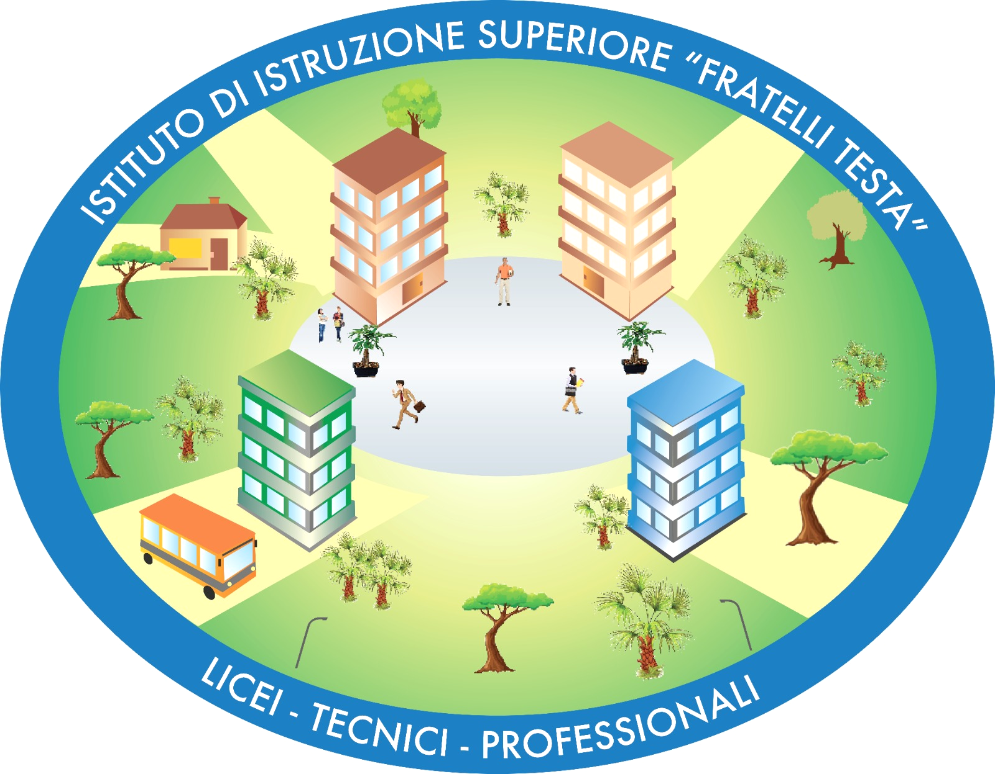
REPUBBLICA ITALIANA – REGIONE SICILIANA
Istituto di Istruzione Superiore “Fratelli Testa”
Viale Itria 2/A - 94014 Nicosia (EN) - Tel.: 0935647258 - Fax 0935630119
C.F. 91052080867 - C.M. ENIS01900T
.: e-mail: enis01900t@istruzione.it | :: http://www.liceotesta.it :: | p.e.c.: enis01900t@pec.istruzione.it :.

Prot. n. ________

Nicosia,

CONVENZIONE TRA

L’Istituto di Istruzione Superiore “Fratelli Testa”, con sede in Nicosia, Viale Itria, 2/A, C.F. 91052080867 d’ora in poi denominato “Istituzione Scolastica”, rappresentato dalla Prof.ssa Giuseppa Giambirtone, nata a Troina il 26.06.1966, codice fiscale: GMBGPP66H67L448Z

e

…………………………………………………………………………. con sede legale in ………………………………….., P.IVA/C.F. n……………………………………… e-mail……………………………….. d’ora in poi denominata “soggetto ospitante”, rappresentata dal………………………………….…..………………………….., nato a ……………………..il.…/…./……, C.F.: ……………………………………….……….

Premesso che

Il Tirocinio rappresenta una modalità di istruzione che agevola le scelte professionali e consente ai giovani l’acquisizione di competenze spendibili nel mercato del lavoro.

Si conviene quanto segue

Art. 1
Il/La…………………………………………………………… indicata come “soggetto ospitante”, si impegna ad accogliere a titolo gratuito presso la sua struttura l’alunno ………………………………………………………….…della classe ……, sez. …….… dell’indirizzo ……………….………………………………….. in tirocinio estivo su proposta dell’Istituto di Istruzione Superiore “Fratelli Testa”, indicato come “Istituzione Scolastica”.

Art. 2
- L’accoglimento dello/degli studente/i per i periodi di apprendimento in ambiente lavorativo non costituisce rapporto di lavoro.
- Ai fini e per gli effetti delle disposizioni di cui al D.Lgs. 81/2008, lo studente in tirocinio è equiparato al lavoratore, ex art. 2, comma 1 (lettera a) del decreto citato.
- L’attività di formazione ed orientamento del percorso di tirocinio è verificata da un docente o più tutor interni, designati dall’Istituzione Scolastica, e da un tutor formativo della struttura, indicato dal soggetto ospitante, denominato tutor formativo esterno.
- Per ciascun tirocinante inserito nell'azienda ospitante in base alla presente convenzione viene predisposto un progetto formativo e di orientamento (allegato A) contenente:
- il nominativo dello studente, del tutor scolastico e del tutor aziendale;
- obiettivi e modalità di svolgimento del periodo di tirocinio, con l’indicazione dei tempi di presenza in azienda presso cui si svolge.
- gli estremi identificativi dell’ assicurazione per la responsabilità civile
- le modalità e gli indicatori di verifica degli apprendimenti .
- La titolarità del percorso, della progettazione formativa e della certificazione delle competenze acquisite è dell’Istituzione Scolastica.
- L’accoglimento dello/degli studente/i minorenni per i periodi di apprendimento in situazione lavorativa non fa acquisire agli stessi la qualifica di “lavoratore minore” di cui alla L. 977/67 e successive modifiche.

Art. 3
- I docenti tutor interni svolgono le seguenti funzioni:
  - elaborano, insieme al tutor esterno, il percorso formativo personalizzato sottoscritto dalle parti coinvolte (scuola, struttura ospitante, studente/soggetti esercenti la potestà genitoriale);
  - assistono e guidano lo studente nei percorsi di alternanza e nella verifica, in collaborazione con il tutor esterno, il corretto svolgimento;
  - gestiscono le relazioni con il contesto in cui si sviluppa l’esperienza di alternanza scuola lavoro, rapportandosi con il tutor esterno;
  - monitorano le attività e affrontano le eventuali criticità che dovessero emergere dalle stesse;
  - valutano, comunicano e valorizzano gli obiettivi raggiunti e le competenze progressivamente sviluppate dallo studente;
  - promuovono l’attività di valutazione sull’efficacia e la coerenza del percorso di alternanza, da parte dello studente coinvolto;
  - Informano gli organi scolastici preposti (Dirigente Scolastico, Dipartimenti, Collegio dei docenti, Comitato Scientifico) ed aggiornano il Consiglio di classe sullo svolgimento dei percorsi, anche ai fini dell’eventuale riallineamento della classe;
  - Assistono il Dirigente Scolastico nella redazione della scheda di valutazione sulle strutture con le quali sono state stipulate le convenzione per le attività di alternanza, evidenziandone il potenziale formativo e le eventuali difficoltà incontrate nella collaborazione.
- Il tutor formativo esterno svolge le seguenti funzioni:
  - Collabora con i tutor interni alla progettazione, organizzazione e valutazione dell’esperienza di alternanza;
  - Favorisce l’inserimento dello studente nel contesto operativo, lo affianca e lo assiste nel percorso;
  - Garantisce l’informazione/formazione dello/degli studente/i sui rischi specifici aziendali, nel rispetto delle procedure interne;
  - Pianifica ed organizza le attività in base al progetto formativo, coordinandosi anche con altre figure professionali presenti nella struttura ospitante;
  - Coinvolge lo studente nel processo di valutazione dell’esperienza;
  - Fornisce all’Istituzione Scolastica gli elementi concordati per valutare le attività dello studente e l’efficacia del processo formativo.
  - Controlla la frequenza e l’attuazione del percorso formativo personalizzato;
  - Elaborazione di un report sull’esperienza svolta e sulle acquisizioni di ciascun allievo che concorre alla valutazione e alla certificazione delle competenze da parte dell’Istituzione Scolastica;
  - Verifica del rispetto da parte dello studente degli obblighi propri di ciascun lavoratore di cui all’art. 20 D.Lgs. n. 81/2008. In particolare la violazione da parte dello studente degli obblighi richiamati dalla norma citata e dal percorso formativo saranno segnalati dal tutor formativo esterno all’Istituzione Scolastica affinché quest’ultima possa attivare le azioni necessarie.

Art. 4
- Durante lo svolgimento del tirocinio il/i beneficiario/i del percorso è tenuto/sono tenuti a:
- Svolgere le attività previste dal percorso formativo personalizzato;
- Rispettare le norme in materia di igiene, sicurezza e salute sui luoghi di lavoro, nonché tutte le disposizioni, istruzioni, prescrizioni, regolamenti interni, previsti a tale scopo;
- Mantenere la necessaria riservatezza per quanto attiene ai dati, informazioni o conoscenze in merito a processi produttivi e prodotti, acquisiti durante lo svolgimento dell’attività formativa in contesto lavorativo;
- Seguire le indicazioni dei tutor e fare riferimento ad essi per qualsiasi esigenza di tipo organizzativo o altre evenienze;
- Rispettare gli obblighi di cui al D. Lgs. n. 81/2008, art. 20.

Art. 5
- L’Istituzione Scolastica tutela il/i beneficiario/i del tirocinio contro gli infortuni sul lavoro presso l’INAIL, nonché per la responsabilità civile presso compagnie assicurative operanti nel settore. In caso di incidente durante lo svolgimento del percorso il soggetto ospitante si impegna a segnalare l’evento, entro i tempi previsti dalla normativa vigente, agli istituti assicurativi (facendo riferimento al numero di polizza sottoscritta dal soggetto promotore) e, contestualmente, al soggetto promotore.
- L’Istituzione Scolastica declina ogni responsabilità nel caso in cui lo studente dovesse essere utilizzato al di fuori dell’orario consentito dalla normativa vigente (max 5 ore giornaliere) ovvero per attività pericolose per l’incolumità fisica e psichica del tirocinante.

Art. 6
- Il soggetto ospitante si impegna a:
- Garantire al beneficiario/ai beneficiari del percorso, per il tramite del tutor della struttura ospitante, l’assistenza e la formazione necessarie al buon esito dell’attività di tirocinio, nonché la dichiarazione delle competenze acquisite nel contesto di lavoro;
- Rispettare le norme antinfortunistiche e di igiene sul lavoro;
- Consentire ai tutor del soggetto promotore di contattare il beneficiario/i del percorso e il tutor della struttura ospitante per verificare l’andamento della formazione in contesto lavorativo, per coordinare l’intero percorso formativo e per la stesura della relazione finale;
- Informare il soggetto promotore di qualsiasi incidente accada al beneficiario/ai beneficiari;
- Individuare il tutor esterno in un soggetto che sia competente e adeguatamente formato in materia di sicurezza e salute nei luoghi di lavoro o che si avvalga di professionalità adeguate in materia (es. RSPP).

Art. 7
- La presente convenzione decorre dalla data sotto indicata e dura fino all’espletamento dell’esperienza definita da ciascun percorso formativo personalizzato presso il soggetto ospitante.
- È in ogni caso riconosciuta facoltà al soggetto ospitante e al soggetto promotore di risolvere la presente convenzione in caso di violazione degli obblighi in materia di salute e sicurezza nei luoghi di lavoro o del piano formativo personalizzato.

Per l’Istituto di Istruzione Superiore  “Fratelli Testa”  Il Dirigente Scolastico  Giuseppa Giambirtone  __________________________  (Firma e Timbro) | Per il Soggetto Ospitante  ___________________________  (Firma e Timbro)

